Lunes
24
de Mayo

Segundo de Primaria
Lengua Materna

Todos tenemos un nombre

Aprendizaje esperado: Explora documentos como el acta de nacimiento y la cartilla de vacunación para reflexionar sobre la información que contienen.

Énfasis: Reconoce que los nombres propios se escriben con mayúscula.
Explora documentos personales y reflexiona sobre la información que contienen.

¿Qué vamos a aprender?

Aprenderás a explorar documentos como el acta de nacimiento y la cartilla de vacunación, reflexionaras sobre la información que contiene.

¿Qué hacemos?

Uno de los documentos que son muy importantes a lo largo de la vida y es el primero que reciben todas las niñas y los niños al nacer es el “Acta de Nacimiento”, es un documento oficial, donde mamá, papá o ambos registran el nombre que eligieron ponerle a su hija o hijo, y le agregan los apellidos.

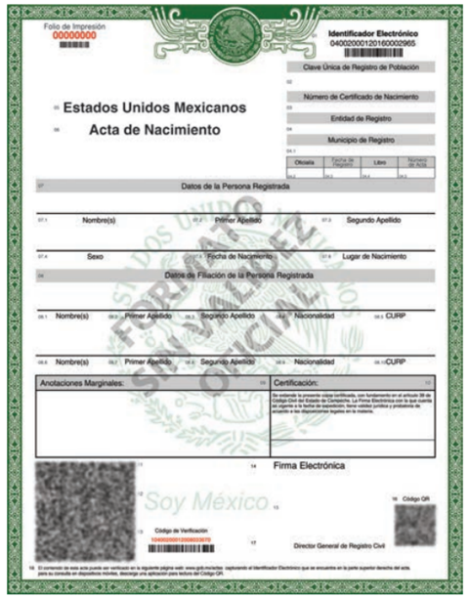

Es un documento oficial importante que nos da identidad a todas las mexicanas y los mexicanos; y que reconoce sus derechos y obligaciones marcadas en la Constitución Política de los Estados Unidos Mexicanos.

Uno de los elementos más importantes del acta de nacimiento es el nombre y apellido o apellidos, los cuales a dónde quiera que lo escribamos, lo tenemos que hacer de acuerdo a como está registrado en el acta de nacimiento.

Por eso, es importante que cuando escribas tu nombre y apellido o apellidos lo realices correctamente.

Para introducirnos al tema, escucha y lee el siguiente texto “Nadie, Tonto y Ninguno”.

- Texto “Nadie, Tonto y Ninguno”.
https://365sep-my.sharepoint.com/:v:/g/personal/aprendeencasaiii_nube_sep_gob_mx/EV2bcxxfa6hPnGplzOgwNXgBv3zqDztV1wQNovQz8yvmCg?e=VUnhJo

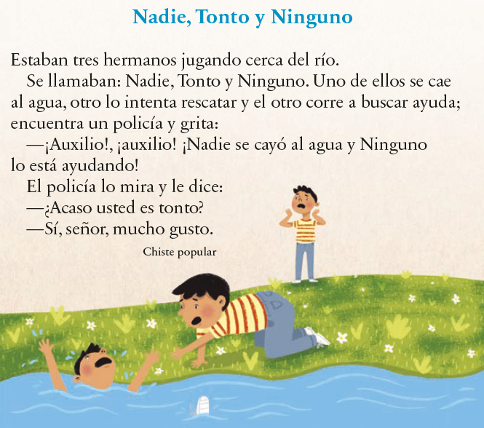

Que confusión tan grande.

Así es, y ¿Por qué crees que hubo confusión entre la solicitud de uno de los hermanos y el policía?
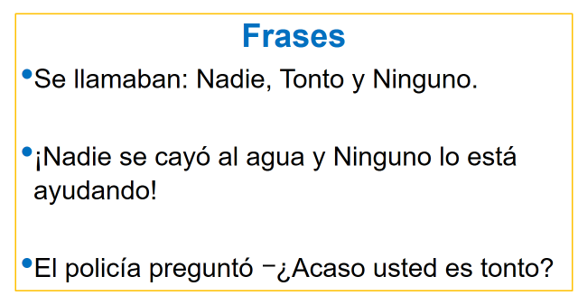

Primero por el nombre que tiene cada uno “Nadie”, “Tonto” y Ninguno”, segundo porque al decir la frase “¡Nadie se cayó al agua y Ninguno lo está ayudando!”, el policía pensó que era una broma, cuando lo que estaba diciendo el chico era el nombre de sus hermanos y tercero también hubo confusión cuando el policía preguntó: ¿Acaso usted es tonto? El joven que así se llamaba, respondió que sí, creyendo que el policía estaba diciendo su nombre y preguntando por éste.

Exacto, no hubiera tanta confusión, si no tuvieran esos nombres, sólo cuando se leen de manera escrita sabemos que son nombres propios, porque inicia con mayúscula, por eso la confusión del policía y el muchacho.

También tú te hubieras confundido.

Ahora leer de nuevo el texto “Nadie, Tonto y Ninguno”, pero más despacio, para ir subrayando los nombres propios.

En tu libro de texto, subraya con el color de su preferencia los nombres propios que encuentren; recuerden que los nombres inician su primera letra con mayúscula.

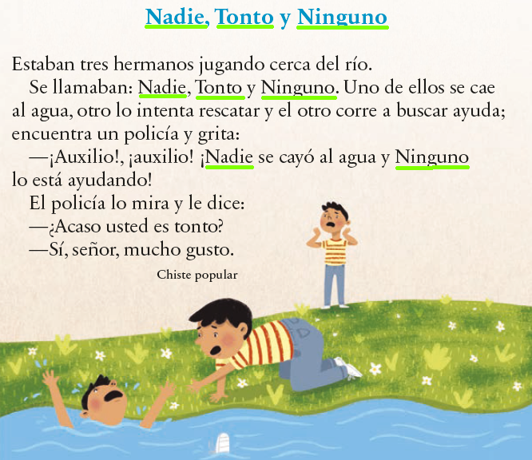

Los nombres propios que se encuentran en el texto son: “Nadie”, “Tonto” y Ninguno”.

¿Cómo lo identificaste?

Porque al inicio del chiste dice que son tres hermanos, y que se llaman “Nadie”, “Tonto” y Ninguno” además sus nombres inician con una letra mayúscula y las demás son minúsculas.

Es correcto, siempre que se escribe un nombre propio o apellido, la letra inicial es con mayúscula y las demás minúsculas.

Siempre el nombre propio es importante y tiene significado.

Por eso recuperemos el origen de los nombres propios del proyecto, “Palabras y sabores” que ya vieron con anterioridad en el Libro de Lengua Materna, en la página 145.

https://libros.conaliteg.gob.mx/P2ESA.htm?#page/145

¿Puedes leer la primera actividad?

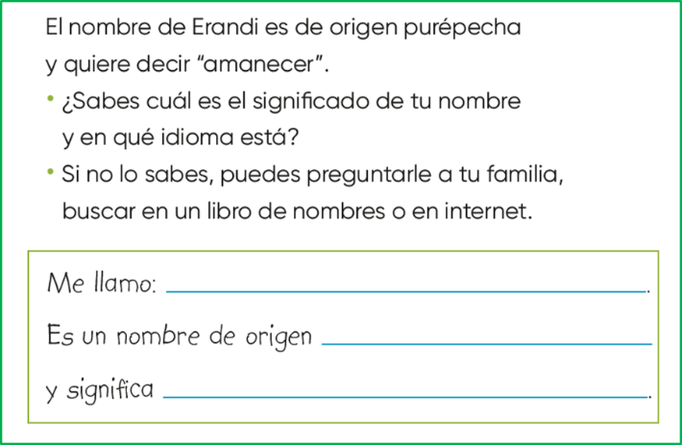

¿Por qué crees que sea importante el origen de nuestro nombre?

Si porque nos da identidad y aparece en cualquier documento que tramitemos, entre ellos el acta de nacimiento.

Tener el acta de nacimiento es un derecho que todos tenemos, porque es donde se registra nuestro nombre y apellidos; observa el siguiente video sobre los derechos de los niños a un nombre.

- Derecho a un nombre y a una nacionalidad. Deni y los Derechos de las niñas y los niños.
https://www.youtube.com/watch?v=z9vyYuKEtaQ

Confirmamos que todos tenemos el derecho de tener un nombre y desde cuando nacemos y ese nombre nos acompañará toda la vida.

Y es un derecho que debemos hacer valer, porque el nombre es con lo que nos identificamos.

También los apellidos son una parte importante del nombre porque nos permite identificar a qué familia pertenecemos; es decir las relaciones de parentesco con los padres biológicos.

También el apellido habla de nuestra historia familiar.

Veamos algunos apellidos, unos son muy populares como “García”. ¿Puedes leer los apellidos con su origen y significado?

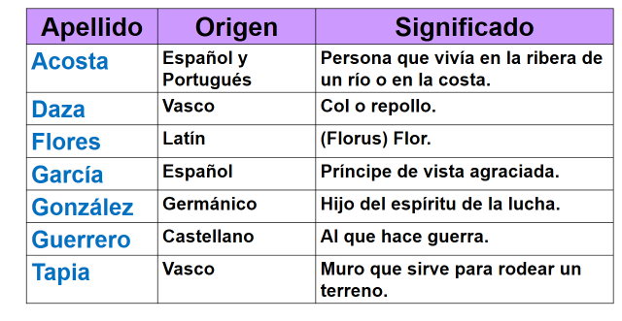

Cómo puedes observar, también los apellidos tienen su origen y significado, y son muy importantes que estén en el acta de nacimiento bien escritos, desde la primera letra que este con mayúscula, así como los acentos que lleven el primer apellido de mamá o papá o de ambos.

Ahora abre tu libro de Lengua materna, en la página 159 y 160
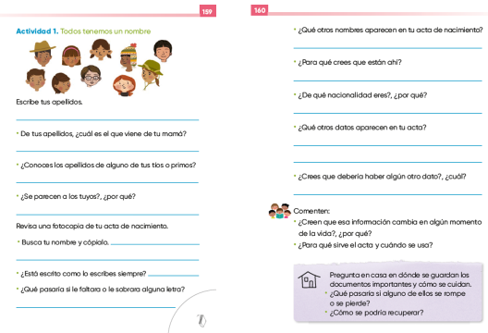
https://libros.conaliteg.gob.mx/P2ESA.htm?#page/159
https://libros.conaliteg.gob.mx/P2ESA.htm?#page/160

Irás contestando cada una de las preguntas de la Actividad 1. “Todos tenemos un nombre”.

Lee con atención y contesta la actividad de acuerdo a las respuestas que Daniela te comparte a continuación.

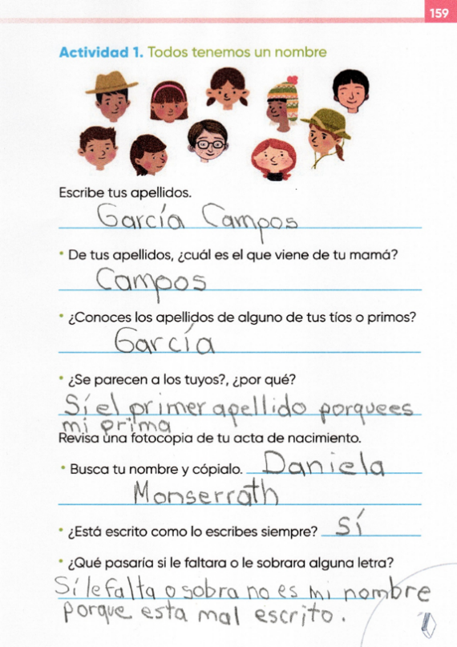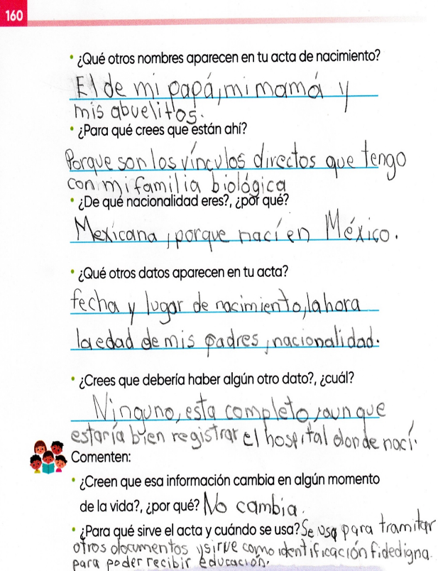

Las respuestas de Daniela te permiten identificar elementos importantes que tiene un acta de nacimiento, por ejemplo: el nombre y apellidos de la niña o niño, género (femenino o masculino) fecha de nacimiento, lugar de nacimiento, nombre del padre, de la madre o de ambos, nacionalidad y edad, abuelos paternos y maternos.

También tiene la fecha de registro, el número de juzgado, número de libro, número de acta, alcaldía y entidad, y lleva el sello de la Dirección General del Registro civil.

El acta de nacimiento es un documento oficial e importante porque con ella puedes solicitar inscripción en una escuela, tramitar la CURP, pasaporte.

Por eso se requiere siempre escribir correctamente nuestro nombre con apellidos, verificándolo con el acta de nacimiento; y así evitarnos problemas futuros con otros documentos.

Es importante conservar en buen estado todos tus documentos oficiales como el acta de nacimiento, cartilla de vacunación y guardarlos en un lugar donde no se maltraten.

Porque en caso de perder un documento o maltratarlo no es fácil obtenerlos, ya que los expiden instituciones oficiales.

Recomendación para todos, escribir siempre los datos correctos y verificar con el acta de nacimiento, el nombre, apellidos y fecha de nacimiento.

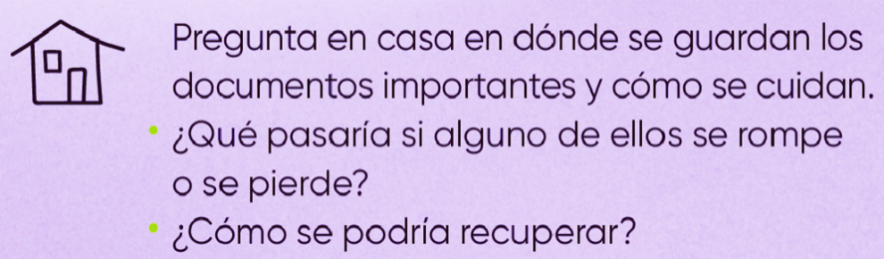

Registra tus respuestas en tu cuaderno y en la siguiente sesión compara y confirma tus respuestas, porque continuaremos revisando el acta de nacimiento y cartilla de vacunación.

Recordemos lo que aprendiste hoy:

- Identificaste el uso de las mayúsculas en el nombre propio.
- Conociste el origen de algunos apellidos como el de “García”, “Daza”.
- Identificaste la importancia del acta de nacimiento y el vínculo que tiene con el nombre propio y los apellidos.

Recuerda escribir de manera correcta tu nombre o nombres con tus apellidos; una manera de saber que están bien escritos es verificándolo con su acta de nacimiento.

Si te es posible consulta otros libros y comenta el tema de hoy con tu familia. Si tienes la fortuna de hablar una lengua indígena aprovecha también este momento para practicarla y platica con tu familia en tu lengua materna.

¡Buen trabajo!

Gracias por tu esfuerzo.

Para saber más:
Lecturas

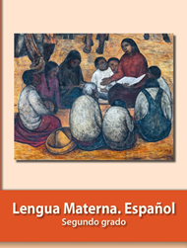
https://libros.conaliteg.gob.mx/P2ESA.htm

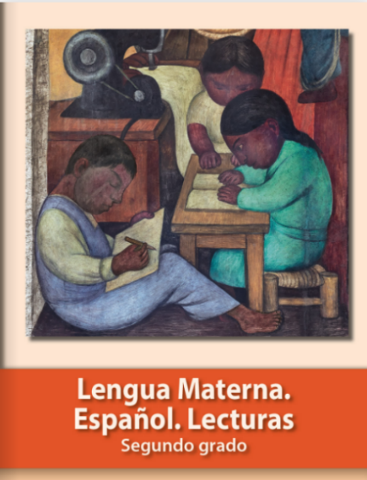
https://libros.conaliteg.gob.mx/20/P2LEA.htm

